|  |  |
| --- | --- |
| https://lh7-us.googleusercontent.com/QuBaagabzZYLr7U3ZbYOtMusd5FbWWxIvMUTN8jrLHzSLMg534z9gXRTIG1Us4i_lOwmWlaBxKedNt-SQ26dm4WmyqwjGDmEO6z8GE3QrZosqvHM88J2EFeVf1u0GzyCZQlhWmp1Zeo85tKo4LJVXQ | МИНИСТЕРСТВО НАУКИ И ВЫСШЕГО ОБРАЗОВАНИЯ РОССИЙСКОЙ ФЕДЕРАЦИИ  ФЕДЕРАЛЬНОЕ ГОСУДАРСТВЕННОЕ БЮДЖЕТНОЕ ОБРАЗОВАТЕЛЬНОЕ УЧРЕЖДЕНИЕ ВЫСШЕГО ОБРАЗОВАНИЯ «МОСКОВСКИЙ АВИАЦИОННЫЙ ИНСТИТУТ (НАЦИОНАЛЬНЫЙ ИССЛЕДОВАТЕЛЬСКИЙ УНИВЕРСИТЕТ)» |

Институт № 3 «Системы управления, информатика и электроэнергетика»

Кафедра 304 «Вычислительные машины, системы и сети»

**Отчет по лабораторной работе**

по учебной дисциплине «Информационные технологии»

на тему «Табулирование функций »

Вариант №5

Руководители работы:

доц. каф.304, канд. физ.-мат. наук Чечиков Юрий Борисович

Секретарёв Виталий Евгеньевич

Исполнители:

обучающиеся группы М3О-119Б-24

Ефимов Ярослав Сергеевич

Тихонов Павел Сергеевич

Москва 2024

Содержание

1. Задание 3

2. Блок-схема 4

3. Код программы 5

4. Тесты программы 7

4.1. Некорректные тесты 7

4.2. Корректные тесты 10

Вывод по работе 19

# Задание

# Блок-схема

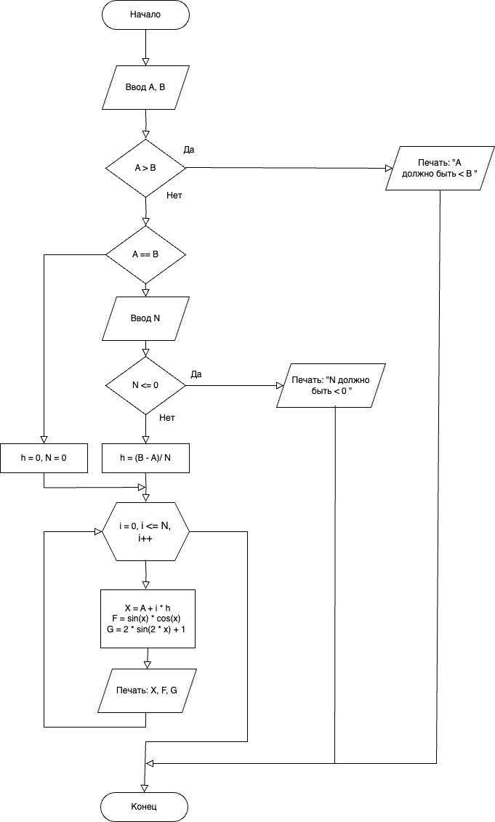

# Код программы

/***********************************************************************************  
* Курс КОМПЬЮТЕРНЫЕ ТЕХНОЛОГИИ *  
*----------------------------------------------------------------------------------*  
* Project Type : Win64 Console Application *  
* Project Name : Labs2 *  
* File Name : Labs2.exe *  
* Language : CPP, MSVS 2022 *  
* Programmers : Тихонов Павел Сергеевич, Ефимов Ярослав Сергеевич, М3О-119БB-24 *  
* Modifyed By : *  
* Created : 05.11.2024 *  
* Last Revision : 08.11.2024 *  
* Comment(s) : Табулирование функций *  
***********************************************************************************/#include <iostream>  
#include <iomanip> // Для манипуляторов вывода  
#include <cmath> // Для функций sin и cos  
  
using namespace std;  
  
int main() {  
  
 // получаем локаль для вывода табличных символов  
 locale::global(locale("en_US.UTF-8"));  
 wcout.imbue(locale("en_US.UTF-8"));  
  
  
 // Вводим значения A, B и N  
 long double A; // Исходное значение A = -π/4  
 long double B; // Исходное значение B = π/2  
 int N; // Исходное значение N = 15  
 double h;  
 long double x;  
 long double F;  
 long double G;  
  
 cout<< "Введите A:";  
 cin>> A;  
 cout<< "Введите B:";  
 cin>> B;  
  
  
 // **echo print**  
 cout << setprecision(20) << "A: " << A << " B: " << B << " N: " << N << endl;  
  
 // Проверка на положительное значение длины интервала  
 if (A > B) {  
 cout<< "Ошибка: A должно быть строго меньше B" << endl;  
 return 1;  
 }  
  
  
 cout<< "Введите N:";  
 cin>> N;  
 cout<< " N: " << N;

// Проверка на корректность N  
 if (N <= 0) {  
 cout << "Ошибка: N должно быть > 0" << endl;  
 return 2;  
 }  
  
 // Вычисляем шаг h, если шаг h не вычисляем он приравнивется к нулю  
 // Проверка на равенство A и B  
 if(A != B) {  
 h = (B - A) / N;  
 }  
 else {  
 h = 0;  
 N = 0;  
 }  
  
 // Заголовок таблицы  
 wcout << L"\u250C" << setw(6) << setfill(L'\u2500') << L"\u252C"  
 << setw(15) << setfill(L'\u2500') << L"\u252C"  
 << setw(25) << setfill(L'\u2500') << L"\u252C"  
 << setw(27) << setfill(L'\u2500') << L"\u2510" << endl;  
  
 wcout << L"\u2502" << L" " << left << setw(3) << setfill(L' ') << L"i" << L" " << L"\u2502"  
 << setw(13) << L"x" << L" " << L"\u2502"  
 << setw(23) << L"F(x) = sin(x) * cos(x)" << L" " << L"\u2502"  
 << setw(25) << L"G(x) = 2 * sin(2 * x) + 1" << L" " << L"\u2502" << endl;  
  
 wcout << L"\u251C" << setw(5) << setfill(L'\u2500') << L"\u2500"  
 << setw(15) << setfill(L'\u2500') << L"\u253C"  
 << setw(25) << setfill(L'\u2500') << L"\u253C"  
 << setw(27) << setfill(L'\u2500') << L"\u253C" << L"\u2524" << endl;  
  
 // Цикл табулирования значений  
 for (int i = 0; i <= N; ++i) {  
 x = A + i * h;  
 F = sin(x) * cos(x);  
 G = 2 * sin(2 * x) + 1;  
  
 // Выводим результат в табличном формате с рамкой  
 wcout << L"\u2502" << L" " << left << setw(3) << setfill(L' ') << i << L" " << L"\u2502"  
 << setw(13) << x << L" " << L"\u2502"  
 << setw(23) << F << L" " << L"\u2502"  
 << setw(25) << G << L" " << L"\u2502" << endl;  
  
 // Добавляем горизонтальное разделение между строками  
 if (i < N) {  
 wcout << L"\u251C" << setw(5) << setfill(L'\u2500') << L"\u2500"  
 << setw(15) << setfill(L'\u2500') << L"\u253C"  
 << setw(25) << setfill(L'\u2500') << L"\u253C"  
 << setw(27) << setfill(L'\u2500') << L"\u253C" << L"\u2524" << endl;  
 }  
 }  
  
 // Нижняя граница таблицы  
 wcout << L"\u2514" << setw(5) << setfill(L'\u2500') << L"\u2500"  
 << setw(15) << setfill(L'\u2500') << L"\u2534"  
 << setw(25) << setfill(L'\u2500') << L"\u2534"  
 << setw(27) << setfill(L'\u2500') << L"\u2534" << L'\u2518' << endl;  
  
 return 0;  
}

# Тесты программы

## Некорректные тесты

Тест 1

Цель теста: проверить работоспособность программы при значении концов отрезов (A и B) из некорректной области, когда A>B

Исходные данные: A= 9; B= −3

Ожидаемый результат: “Ошибка: A не должно быть больше B”

Полученный результат:

Вывод: полученный результат совпал с ожидаемым. Тест ошибку не обнаружил.

Тест 2

Цель теста: проверить работоспособность программы при значении количества отрезков (N) из некорректной области

Исходные данные: A= 3; B= 12; N=-52

Ожидаемый результат: “Ошибка: N должно быть > 0”

Полученный результат:

Вывод: полученный результат совпал с ожидаемым. Тест ошибку не обнаружил.

Тест 3

Цель теста: проверить работоспособность программы при значении количества отрезков (N) на границе некорректной области

Исходные данные: A = 1; B = 11; N = 0

Ожидаемый результат: "Ошибка: N должно быть > 0"

Полученный результат:

Вывод: полученный результат совпал с ожидаемым. Тест ошибку не обнаружил.

**Тест 4**

Цель теста: проверить работоспособность программы при равном значении концов отрезов A и B.

Исходные данные: A = 6; B = 6;

Ожидаемый результат: "Ошибка: A не должно быть равно B"

Полученный результат:

Вывод: полученный результат совпал с ожидаемым. Тест ошибку не обнаружил.

## Корректные тесты

Тест 5

Цель теста: проверить работоспособность программы при значениях концов отрезков (A и B) из корректной области и значении количества интервалов (N) на границе с некорректной областью

Исходные данные: A = 4; B = 16; N = 1

Ожидаемый результат:

A = 4

B = 16

N = 1

A < B(да)

h = ( B – A ) / N = 12 / 1 = 12

При i = 0:

x0 = A + i * h = 4 + 0 * 12 = 4

F(x0) = sin(x0) * cos(x0) = sin(4) * cos(4) = -0.7567025 * (-0.653644) = 0.494679

G(x0) = 2 * sin(2 * x0) + 1 = 2 * sin(8) + 1 = 2 * 0.9893582 + 1 = 2.978716

При i = 1:

X1 = A + i * h = 4 + 1 * 12 = 16

F(x1) = sin(x1) * cos(x1) = sin(16) * cos(16) = -0.287903 * (-0.957659) = 0.275713

G(x1) = 2 * sin(2 * x1) + 1 = 2 * sin(32) + 1 = 2 * 0.551426 + 1 = 2.102853

|  |  |  |  |
| --- | --- | --- | --- |
| i | x | F(x) | G(x) |
| 0 | 4 | 0.494679 | 2.978716 |
| 1 | 16 | 0.275713 | 2.102853 |

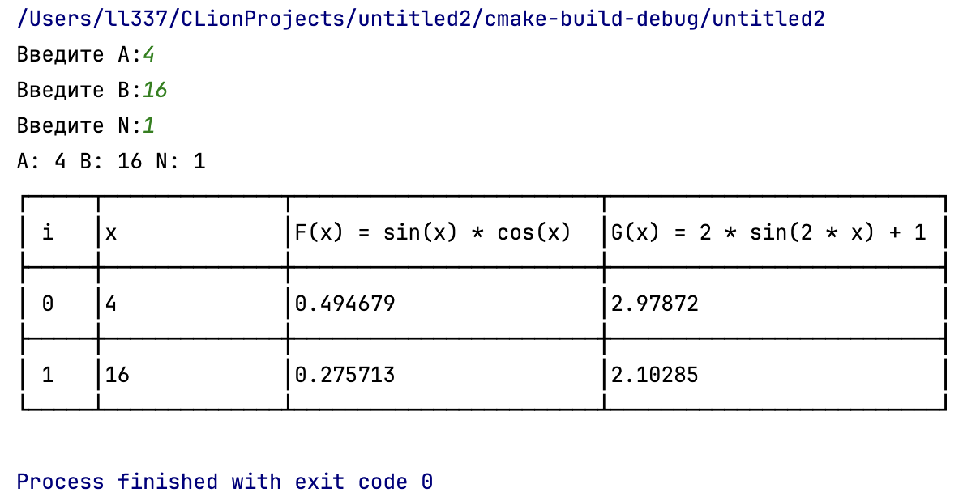Полученный результат:

Вывод: полученный результат совпал с ожидаемым.

Тест 6

Цель теста: проверить работоспособность программы при значениях концов отрезков (A и B) из корректной области и значении количества интервалов (N) из корректной области.

Исходные данные: A = 4; B = 16; N = 3

Ожидаемый результат:

A = 4

B = 16

N = 1

A < B(да)

h = ( B – A ) / N = 12 / 3 = 4

При i = 0:

x0 = A + i * h = 4 + 0 * 4 = 4

F(x0) = sin(x0) * cos(x0) = sin(4) * cos(4) = -0.7567025 * (-0.653644) = 0.494679

G(x0) = 2 * sin(2 * x0) + 1 = 2 * sin(8) + 1 = 2 * 0.9893582 + 1 = 2.978716

При i = 1:

X1 = A + i * h = 4 + 1 * 4 =8

F(x1) = sin(x1) * cos(x1) = sin(8) * cos(8) = 0.9893582 * (-0.1455) = -0.143952

G(x1) = 2 * sin(2 * x1) + 1 = 2 * sin(16) + 1 = 2 * (-0.287903)+ 1 = 0.424193

При i = 2:

X1 = A + i * h = 4 + 2 * 4 = 12

F(x1) = sin(x1) * cos(x1) = sin(12) * cos(12) = -0.536573 * 0.843854 = -0.452789

G(x1) = 2 * sin(2 * x1) + 1 = 2 * sin(24) + 1 = 2 * (-0.905578)+ 1 = -0.811157

При i = 3:

X1 = A + i * h = 4 + 3 * 4 = 16

F(x1) = sin(x1) * cos(x1) = sin(16) * cos(16) = -0.287903 * (-0.957659) = 0.275713

G(x1) = 2 * sin(2 * x1) + 1 = 2 * sin(32) + 1 = 2 * 0.551426 + 1 = 2.102853

|  |  |  |  |
| --- | --- | --- | --- |
| i | x | F(x) | G(x) |
| 0 | 4 | 0.494679 | 2.978716 |
| 1 | 8 | -0.143952 | 0.424193 |
| 2 | 12 | -0.452789 | -0.811157 |
| 3 | 16 | 0.275713 | 2.102853 |

Полученный результат:

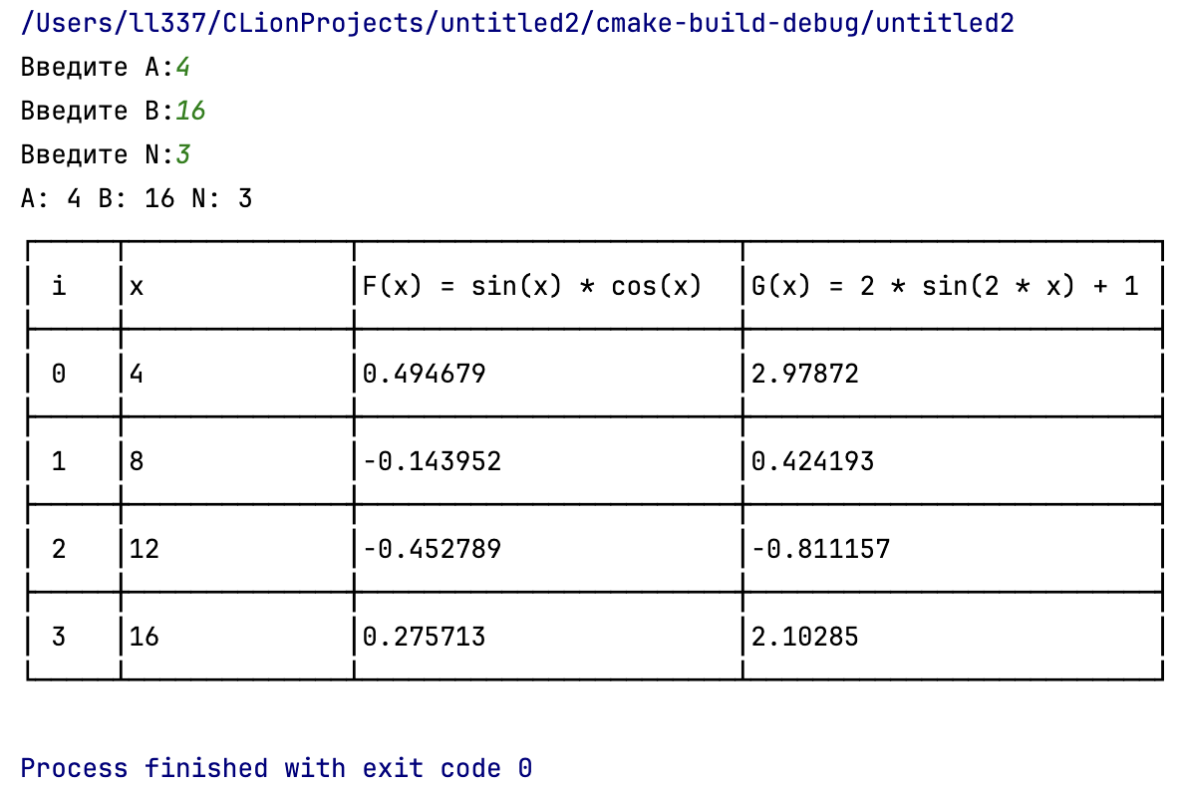

Вывод: полученный результат совпал с ожидаемым.

Тест 7

Цель теста: проверить работоспособность программы при значениях концов отрезков (A и B) и значении количества интервалов (N), данных в задании

Исходные данные: A = -π/4; B = π/2; N = 15

Ожидаемый результат:

A = -π/4

B = π/2

N = 15

A < B(да)

h = ( B – A ) / N = ((π / 2) – (-π / 4))/ 15 = 2.356194/15 = 0.15707963267

При i = 0:

X0 = A + i * h = -π/4 + 0 * 0.15707963267= -π/4 = -0.785398

F(x1) = sin(x1) * cos(x1) = sin(-π/4) * cos(-π/4) = -0.707106 * 0.707106 = -0.5

G(x1) = 2 * sin(2 * x1) + 1 = 2 * sin(-π/2) + 1 = 2 * (-1) + 1 = -1

При i = 1:

X1 = A + i * h = -π/4 + 1 * 0.15707963267= -π/4 + 0.15707963267= -0.628318

F(x1) = sin(x1) * cos(x1) = sin(-0.628318) * cos(-0.628318) = -0.587785 * 0.809017 = -0.475528

G(x1) = 2 * sin(2 * x1) + 1 = 2 * sin(-0.628318 * 2) + 1 = 2 * (-0.951056) + 1 = -0.902113

При i = 2:

X2 = A + i * h = -π/4 + 2 * 0.15707963267= -π/4 + 0.314159 = -0.471238

F(x2) = sin(x2) * cos(x2) = sin(-0.471238) * cos(-0.471238) = -0.45399 * 0.891007 = -0.404508

G(x2) = 2 * sin(2 * x2) + 1 = 2 * sin(-0.471238 * 2) + 1 = 2 * (-0.809017) + 1 = -0.618034

При i = 3:

X3 = A + i * h = -π/4 + 3 * 0.15707963267= -π/4 + 0.471239 = -0.314159

F(x3) = sin(x3) * cos(x3) = sin(-0.314159) * cos(-0.314159) = -0.309017 * 0.951057 = -0.293893

G(x3) = 2 * sin(2 * x3) + 1 = 2 * sin(-0.314159 * 2) + 1 = 2 * (-0.587785) + 1 = -0.175570

При i = 4:

X4 = A + i * h = -π/4 + 4 * 0.15707963267= -π/4 + 0.628319 = -0.15708

F(x4) = sin(x4) * cos(x4) = sin(-0.15708) * cos(-0.15708) = -0.156434 * 0.987688 = -0.154508

G(x4) = 2 * sin(2 * x4) + 1 = 2 * sin(-0.15708 * 2) + 1 = 2 * (-0.309017) + 1 = 0.381966

При i = 5:

X5 = A + i * h = -π/4 + 5 * 0.15707963267= -π/4 + 0.785398 = 0

F(x5) = sin(x5) * cos(x5) = sin(0) * cos(0) = -0 * 1 = 0

G(x5) = 2 * sin(2 * x5) + 1 = 2 * sin(0 * 2) + 1 = 2 * 0 + 1 = 1

При i = 6:

X6 = A + i * h = -π/4 + 6 * 0.15707963267= -π/4 + 0.942478 = 0.15708

F(x6) = sin(x6) * cos(x6) = sin(0.15708) * cos(0.15708) = 0.156434 * 0.987688 = 0.154508

G(x6) = 2 * sin(2 * x6) + 1 = 2 * sin(0.15708* 2) + 1 = 2 * 0.309017 + 1 = 1.618034

При i = 7:

X7 = A + i * h = -π/4 + 7 * 0.15707963267= -π/4 + 1.09956 = 0.314159

F(x7) = sin(x7) * cos(x7) = sin(0.314159) * cos(0.314159) = 0.309017 * 0.951057 = 0.293893

G(x7) = 2 * sin(2 * x7) + 1 = 2 * sin(0.314159 * 2) + 1 = * 0.587785 + 1 = 2.175570

При i = 8:

X8 = A + i * h = -π/4 + 8 * 0.15707963267= -π/4 + 1.25664 = 0.471239

F(x8) = sin(x8) * cos(x8) = sin(0.471239) * cos(0.471239) = 0.45399 * 0.891007 = 0.404508

G(x8) = 2 * sin(2 * x8) + 1 = 2 * sin(0.471239 * 2) + 1 = 2 * 0.809017 + 1 = 2.618034

При i = 9:

X9 = A + i * h = -π/4 + 9 * 0.15707963267= -π/4 + 1.41372 = 0.628318

F(x9) = sin(x9) * cos(x9) = sin(0.628318) * cos(0.628318) = 0.587785 * 0.809017 = 0.475528

G(x9) = 2 * sin(2 * x9) + 1 = 2 * sin(0.628318 * 2) + 1 = 2 * 0.951057 + 1 = 2.902113

При i = 10:

X10 = A + i * h = -π/4 + 10 * 0.15707963267= -π/4 + 1.5708 = 0.785398

F(x10) = sin(x10) * cos(x10) = sin(0.785398) * cos(0.785398) = 0.707107 * 0.707107 = 0.5

G(x10) = 2 * sin(2 * x10) + 1 = 2 * sin(0.785398 * 2) + 1 = 2 * 1 + 1 = 3

При i = 11:

X11 = A + i * h = -π/4 + 11 * 0.15707963267= -π/4 + 1.72788 = 0.942478

F(x11) = sin(x11) * cos(x11) = sin(0.942478) * cos(0.942478) = 0.809017 * 0.587785 = 0.475528

G(x11) = 2 * sin(2 * x11) + 1 = 2 * sin(0.942478 * 2) + 1 = 2 * 0.951057 + 1 = 2.902113

При i = 12:

X12 = A + i * h = -π/4 + 12 * 0.15707963267= -π/4 + 1.88496 = 1.099557

F(x12) = sin(x12) * cos(x12) = sin(1.099557) * cos(1.099557) = 0.891007 * 0.45399 = 0.404509

G(x12) = 2 * sin(2 * x12) + 1 = 2 * sin(1.09957 * 2) + 1 = 2 * 0.809017 + 1 = 2.618035

При i = 13:

X13 = A + i * h = -π/4 + 13 * 0.15707963267= -π/4 + 2.04204 = 1.256637

F(x13) = sin(x13) * cos(x13) = sin(1.256637) * cos(1.256637) = 0.951057 * 0.309017 = 0.293893

G(x13) = 2 * sin(2 * x13) + 1 = 2 * sin(1.256637* 2) + 1 = 2 * 0.587785 + 1 = 2.175571

При i = 14:

X14 = A + i * h = -π/4 + 14 * 0.15707963267= -π/4 + 2.19911 = 1.413716

F(x10) = sin(x14) * cos(x14) = sin(1.413716) * cos(1.413716) = 0.987688 * 0.156434 = 0.154509

G(x14) = 2 * sin(2 * x14) + 1 = 2 * sin(1.413716 * 2) + 1 = 2 * 0.309017 + 1 = 1.618035

При i = 15:

X15 = A + i * h = -π/4 + 15 * 0.15707963267= -π/4 + 2.35619 = 1.570796

F(x15) = sin(x15)*cos(x15)=sin(1.5707963267948966)*cos(1.5707963267948966)=1 * 0= 1

G(x15) = 2 * sin(2 * x15) + 1 = 2 * sin(1.5707963267948966* 2) + 1 = 1

|  |  |  |  |
| --- | --- | --- | --- |
| i | x | F(x) | G(x) |
| 0 | -0.785398 | -0.5 | -1 |
| 1 | -0.628318 | -0.475528 | -0.902113 |
| 2 | -0.471238 | -0.404508 | -0.618034 |
| 3 | -0.314159 | -0.293893 | -0.175570 |
| 4 | -0.15708 | -0.154508 | 0.381966 |
| 5 | 0 | 0 | 1 |
| 6 | 0.15708 | 0.154508 | 1.618034 |
| 7 | 0.314159 | 0.293893 | 2.175570 |
| 8 | 0.471239 | 0.404508 | 2.618034 |
| 9 | 0.628318 | 0.475528 | 2.902113 |
| 10 | 0.785398 | 0.5 | 3 |
| 11 | 0.942478 | 0.475528 | 2.902113 |
| 12 | 1.099557 | 0.404509 | 2.618035 |
| 13 | 1.256637 | 0.293893 | 2.175571 |
| 14 | 1.413716 | 0.154509 | 1.618035 |
| 15 | 1.570796326 | 0 | 1 |

Вывод: полученный результат совпал с ожидаемым.

# Вывод по работе

Разработка программы завершена на том основании, что:

1. Полученные результаты совпали с ожидаемыми;
2. Считаем набор тестов полными.